OpenMP并行化查找 1~N 之间的所有素数（N 可以为十万、一百万或一千万等） 性能分析。

1. 算法介绍：采用了欧拉算法：从小到大遍历数组，依次将其中为该数倍数的数字设置为非素数，则剩余数字为素数。算法复杂度O(n).
2. 串行程序消耗时间：

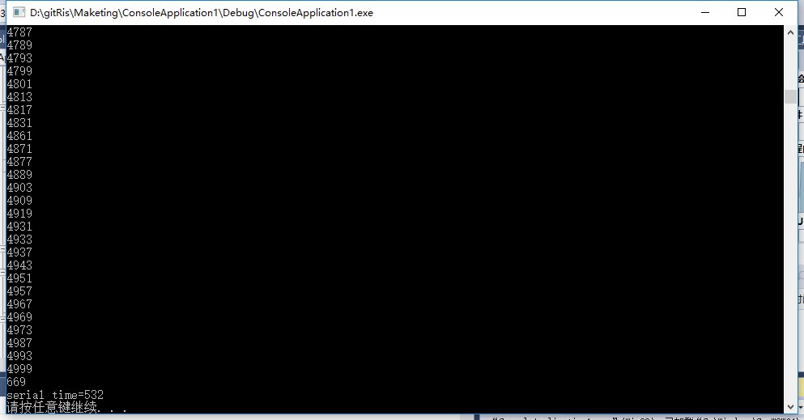

此时n大小为500，消耗时间为532毫秒。

1. 并行程序消耗时间：

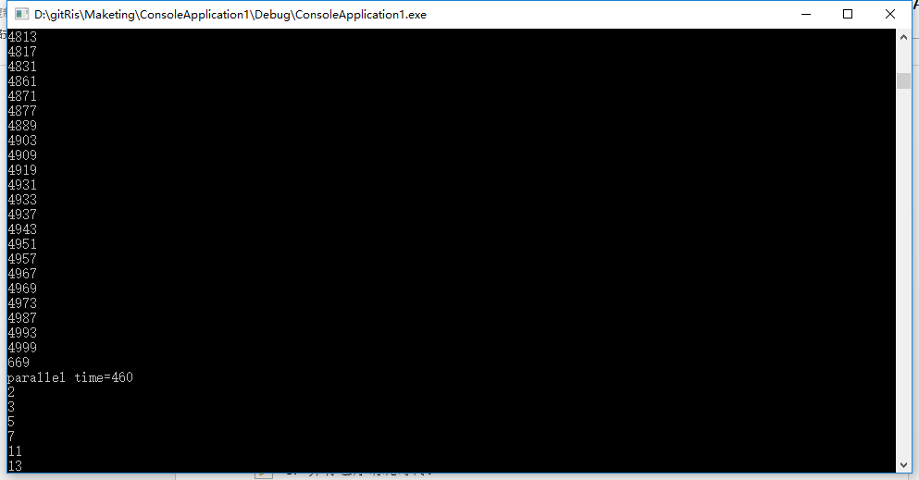

上图显示并行运算消耗时间为460.

此时线程数量为4.

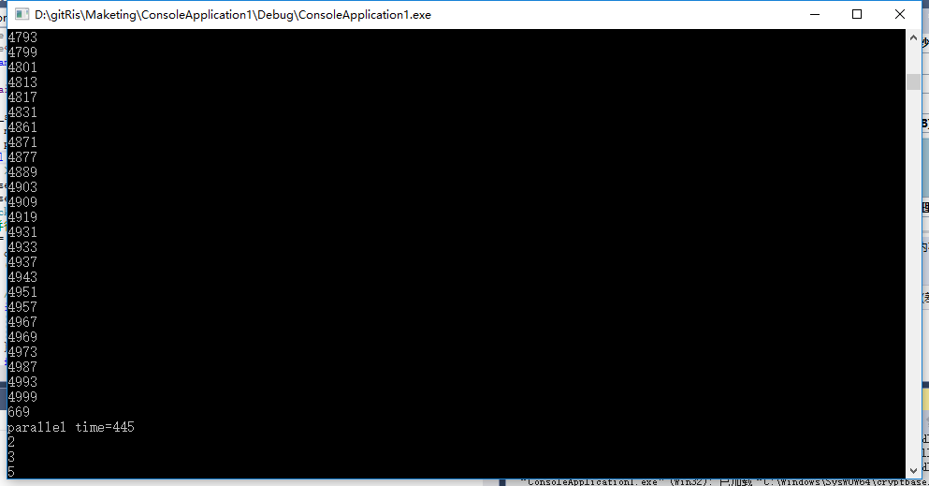

上图显示并行运算消耗时间为445.

此时线程数量为400.

加速比约为：1.18 .

原因分析：在优秀的算法面前，该程序的计算开销并不大，这也导致了串行运算与并行运算之间并没有明显的差距。而且当线程数量增多时，用于线程的开销反而是程序的效率出现下降。